熊本県選抜大会
メディカルチェックシート
所属名
選手名
出場競技
【内 容】 |  |  | 【治療箇所】
 |  |  | 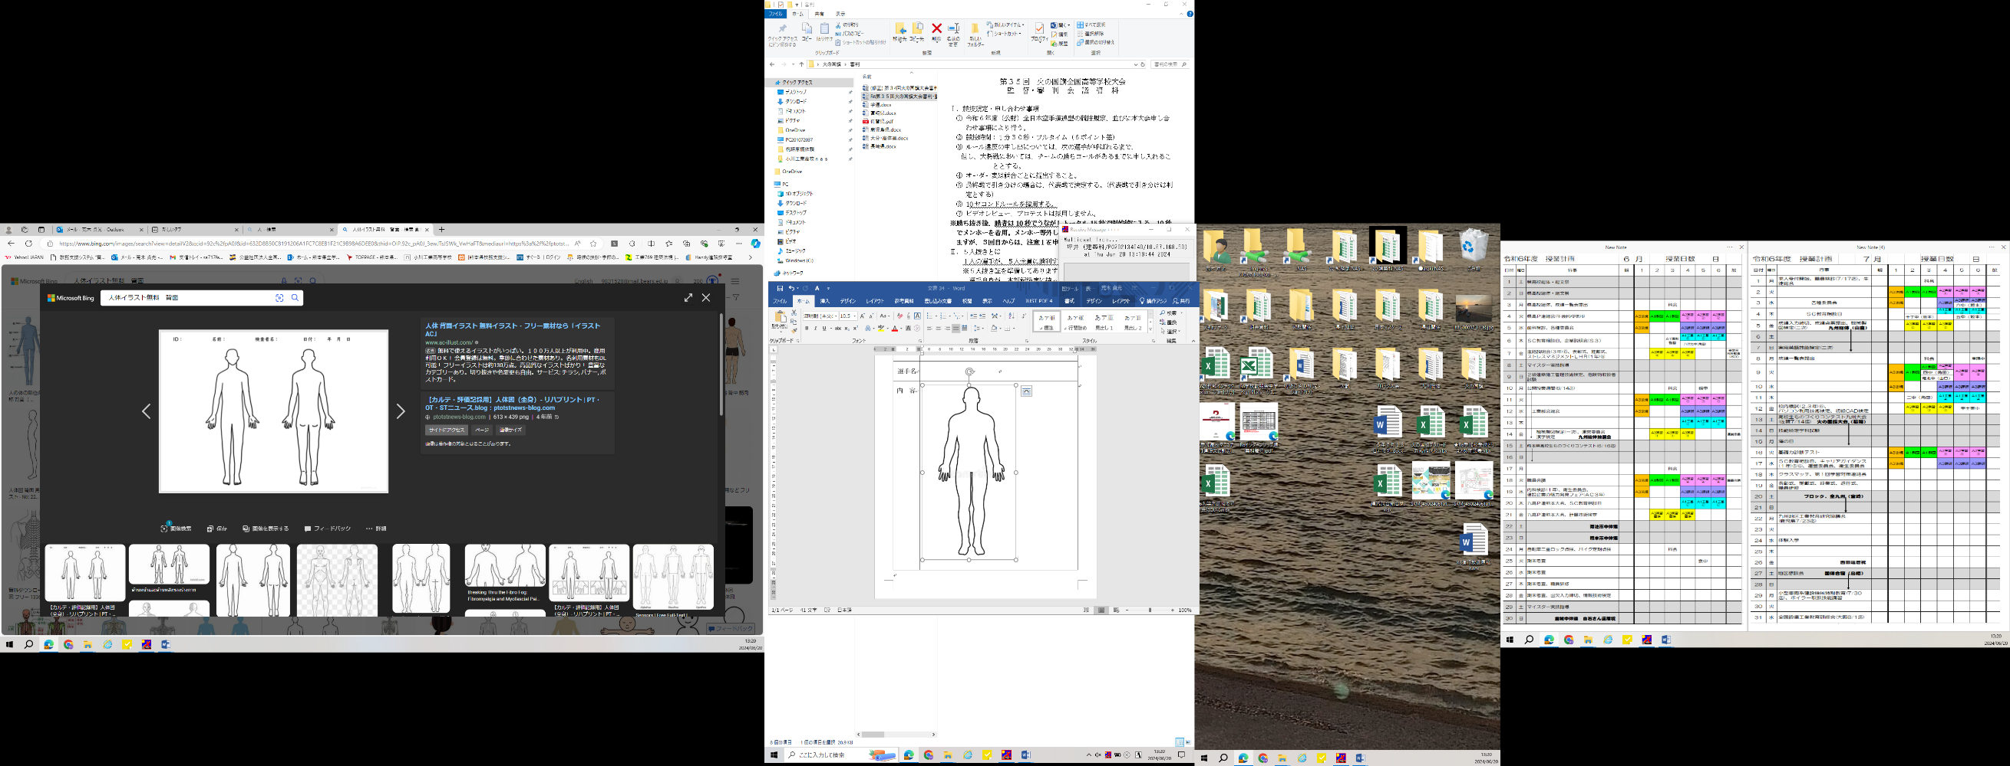
【処 置】
ドクター署名

